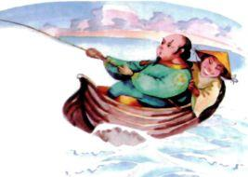Была у одного хитрого богача красавица дочь. Множество женихов приходило в его дом, но он всем отказывал, говоря:- Я выдам свою дочь за того, кто сумеет меня дважды обмануть.Но никто не мог дважды провести хитрого богача. Как-то раз пришёл к богачу бедный пастух и сказал:- Если я обману тебя дважды, отдашь за меня свою дочь?- Отдам, конечно, отдам, - засмеялся богач. - Только ты не перехит­ришь меня.- А вдруг перехитрю?- Проваливай отсюда, хвастун! - рассердился богач. - Видишь, я со­брался ловить рыбу.- Разреши мне поехать с тобой, - попросил пастух. - Что поймаю, все отдам тебе.- Ладно, садись и греби.Забросил пастух удочку, потянул - не идёт удочка. «За камень заце­пилась», - догадался пастух, а богачу сказал:- Вот здорово! Большая рыба попалась!- Давай помогу, - говорит жадный богач.Схватились они вдвоём за удочку, а вытянуть не могут. Пастух и говорит:- Подожди, я сбегаю домой, выпью чая, у меня сил прибавится. Сидит богач один в лодке, ждёт пастуха, а тот тем временем купилбольшую копчёную рыбу, спрятал за пазуху и вернулся к богачу. Взялись они снова за удочку, тянут-потянут - не поддаётся удочка.- Делать нечего, - говорит пастух, - сейчас нырну и вытащу рыбу руками.Бросился он в воду, вынырнул в камышовых зарослях и притаил­ся там. Постоял пастух в камышовых зарослях некоторое время, потом ныр­нул и выплыл у самой лодки богача.- Где пропадал? Давай рыбу! - говорит богач.- Я попал на праздник к водяному дракону, - отвечает пастух. - Он подарил мне мешочек с жемчугом и большую копчёную рыбу.При этих словах богача просто затрясло от жадности.- Давай сюда мешочек с жемчугом!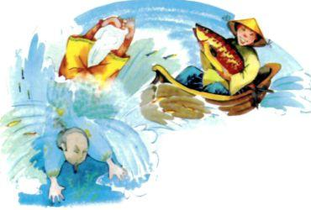- Не сердись, но я оставил жемчуг на дне. Видишь, какую большую рыбу подарил дракон, - ответил пастух.- Ах ты, глупец! - закричал богач. - Как же ты променял жемчуг на рыбу?!- Не горюй, - сказал пастух. - Я обещал дракону, что за жемчугом придёшь ты. Ныряй скорее.Богач бросился в воду и так стукнулся головой о камень, что еле вы­нырнул. Тут его пастух втащил в лодку и спросил:- Ты, кажется, ушибся? Пришла пора выполнять обещание.- Какое обещание? - спрашивает богач.- Сосчитай-ка, сколько раз я тебя сегодня обманул! Выдавай теперь за меня свою дочь.У богача от злости всё лицо перекосилось. Но ведь от слов своих не откажешься, вся деревня их слышала. Так хитрый пастух женился на до­чери богача.

